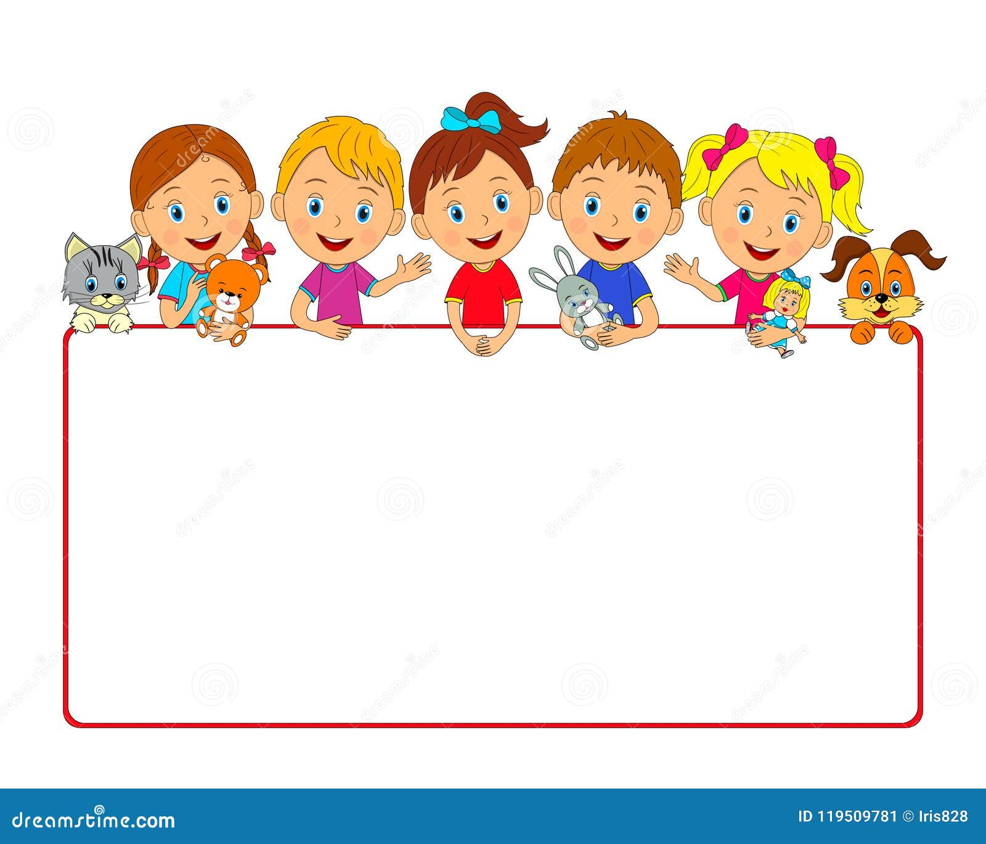
В 2025/2026 учебном году в учреждении функционирует:

Группа второго раннего возраста (с 1 до 2 лет)
Первая младшая группа (с 2 до 3 лет)
Группа интегрированного
обучения и воспитания (с 2 до 3 лет)

Вторая младшая группа (с 3 до 4 лет)
Вторая младшая группа (с 3 до 4 лет)
Специальная группа №1 (с 6 до 7 лет)
Специальная группа №2 (с 5 до 6 лет)

Средняя группа (с 4 до 5 лет)
Группа интегрированного
обучения и воспитания (с 4 до 5 лет)
Старшая группа (с 5 до 6 лет)

